Sincroniza tus contactos y calendarios

Antonio L. Domínguez

Índice

Punto 1. 3

Paso 1 3

Paso 2 3

Paso 3 4

Paso 4 4

Paso 5 4

Paso 6 5

Paso 7 5

Paso 8 6

Paso 9 6

Paso 10 7

Paso 11 7

Paso 12 8

Paso 13 8

Paso 14 9

Paso 15 9

Paso 16 10

Punto 2. 10

Paso 1 10

Paso 2 11

Paso 3 11

Paso 4 12

Paso 5 12

Paso 6 13

Punto 3. 13

Paso 1 13

Paso 2 14

Paso 3 14

Paso 4 15

Paso 5 15

Punto 4. 16

Paso 1 16

Paso 2 16

Paso 3 17

Paso 4 17

Paso 5 18

Paso 6 18

Punto 5. 19

Paso 1 19

Paso 2 19

Paso 3 20

Punto 6 20

Paso 1 20

Paso 2 20

Paso 3 21

Paso 4 21

Paso 5 22

# Configura el gestor de correo para que aparezcan tus contactos de la cuenta de correo. Tus compañeros de clase deben aparecer como contactos.

## Paso 1

Para agregar nuestros contactos debemos acceder a la agenda. Para ello pulsamos sobre “*Address Book*”.

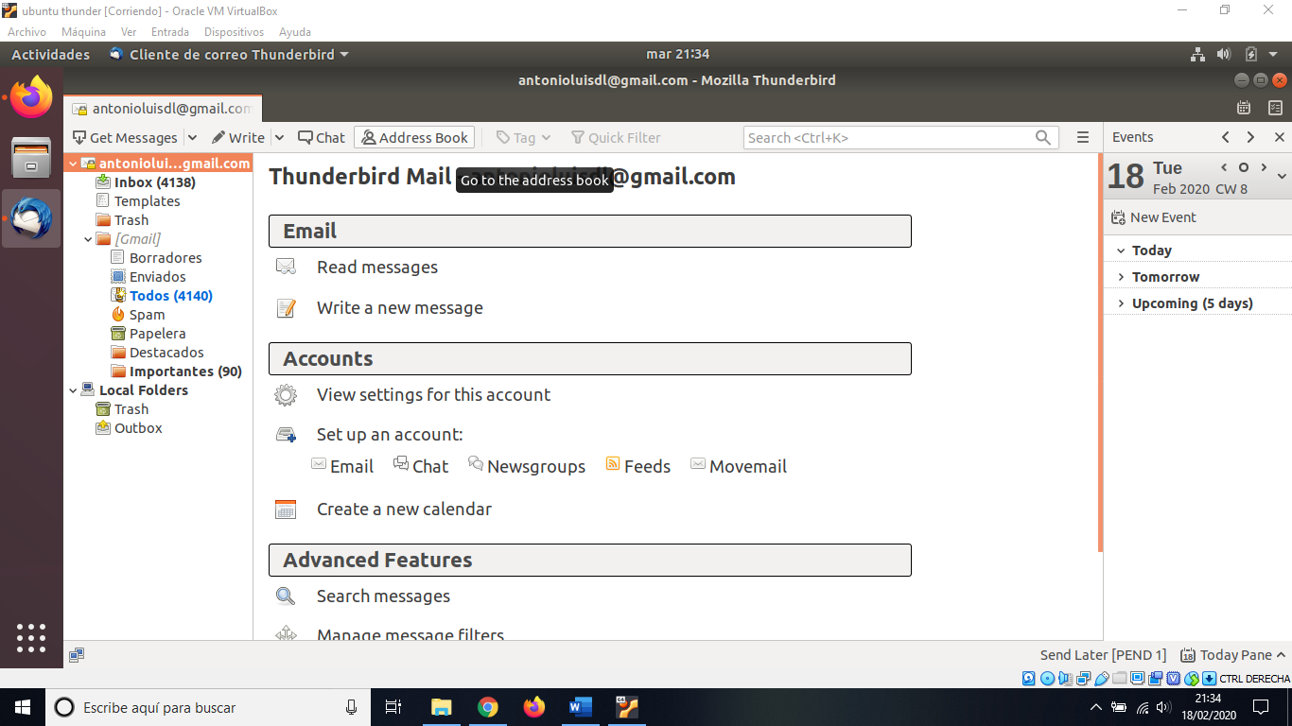

## Paso 2

Como podemos observar no tenemos ningún contacto agregado. Así que sincronizaremos las cuentas.

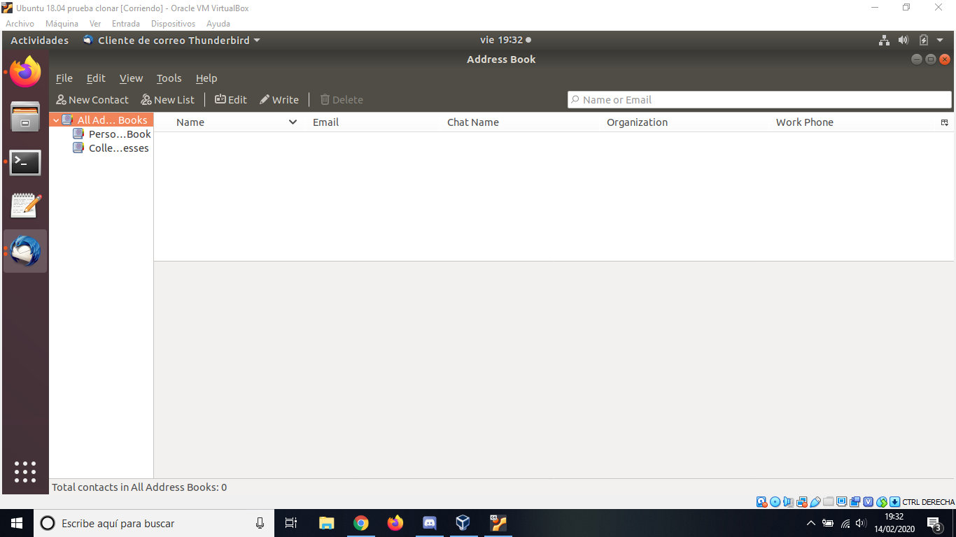

## Paso 3

Para sincronizar las cuentas debemos descargarnos un complemento llamado ***gContactSync***. Nos lo podemos descargar desde la página principal de la aplicación.

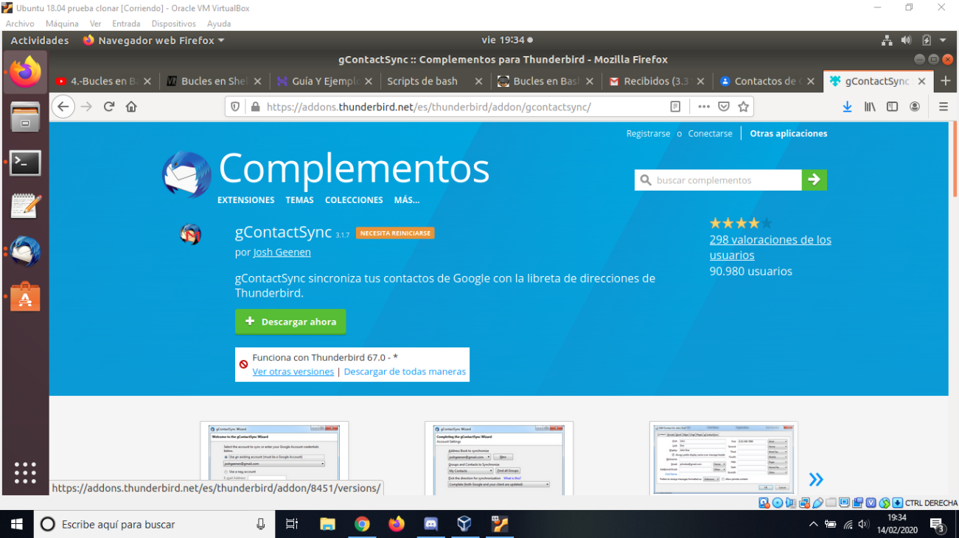

## Paso 4

Seleccionamos la versión según la compatibilidad que tenga con **Thunderbird**. Después de la descarga, guardamos el archivo.

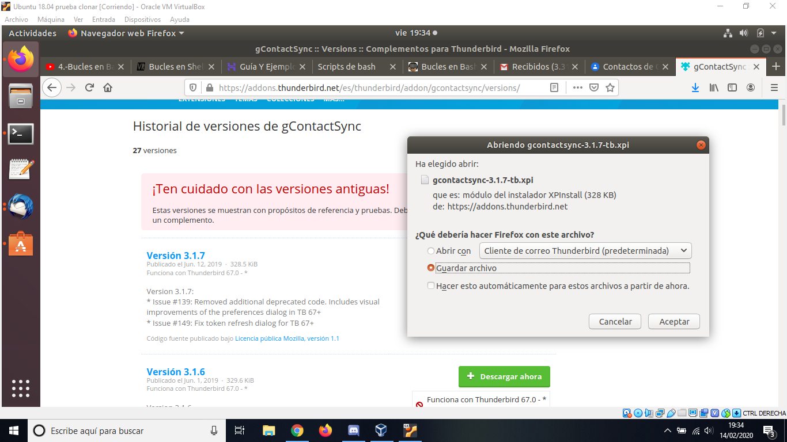

## Paso 5

Para añadir este complemento debemos clicar en el menú de Thunderbird y pulsamos en *Add-ons*.

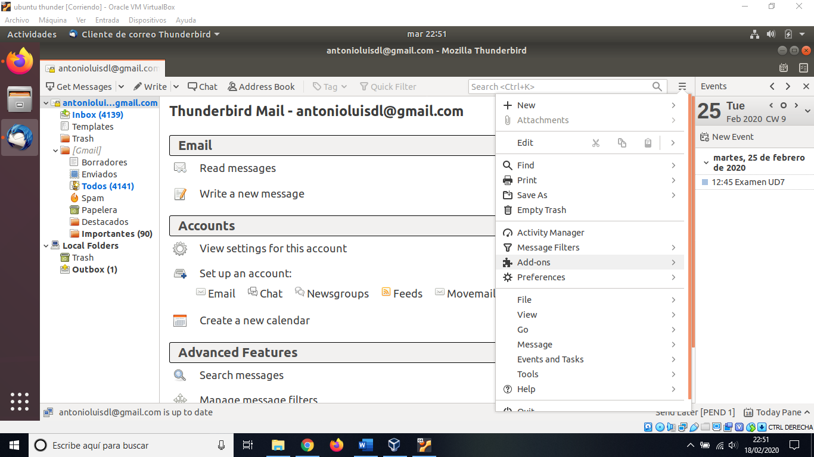

## Paso 6

Como podemos observar no hay ningún complemento añadido aún. Clicamos de nuevo sobre Add-ons.

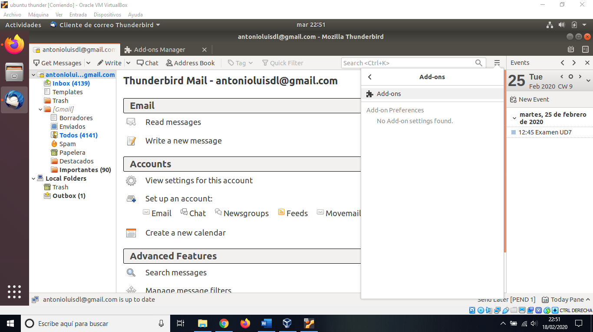

## Paso 7

Pinchamos sobre Herramientas de Add-ons y seleccionamos la opción “*Install Add-on from file*”.

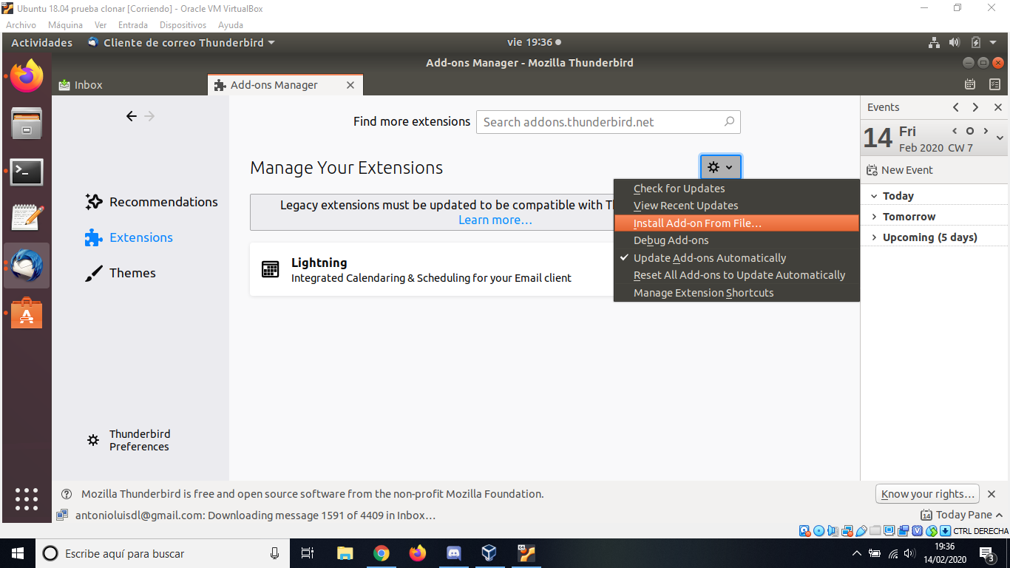

## Paso 8

En la nueva ventana que nos aparece seleccionamos el documento descargado anteriormente.

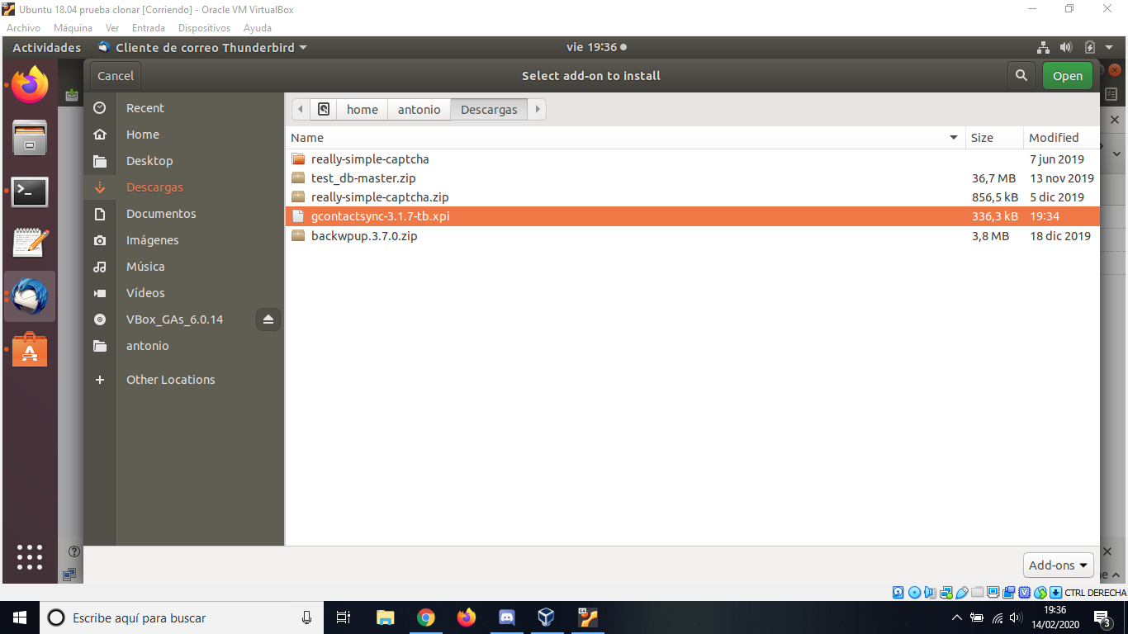

## Paso 9

Añadimos el complemento pulsando en Add en la nueva ventana que aparece.

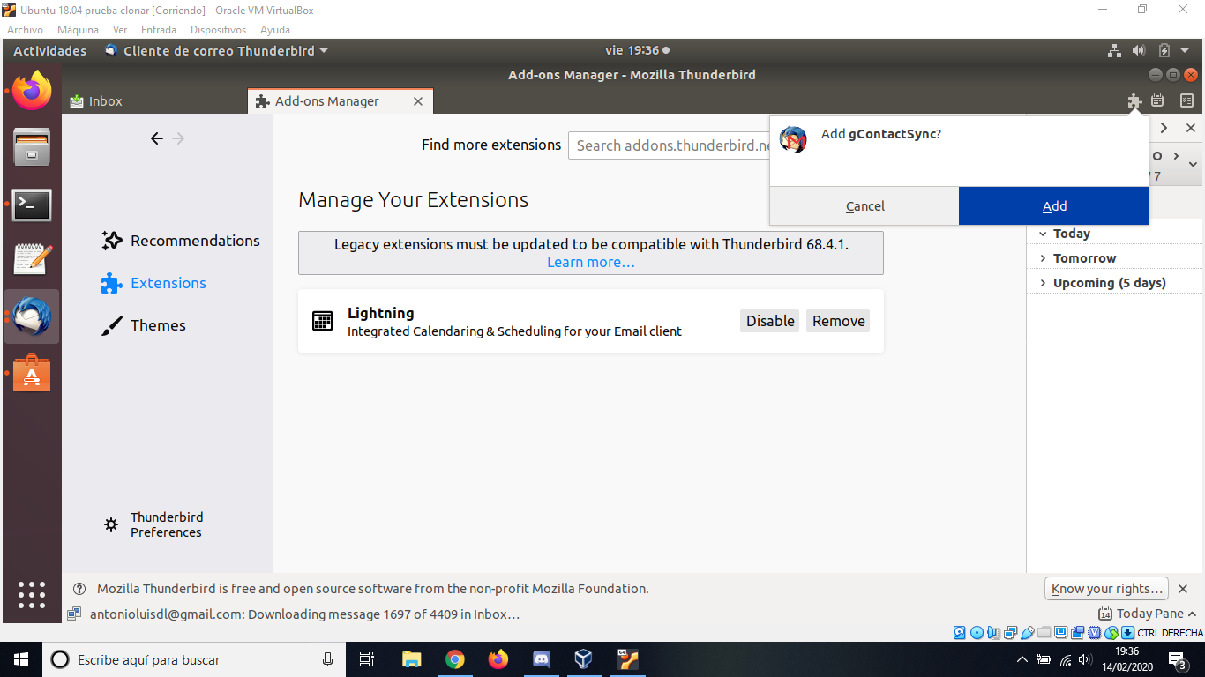

## Paso 10

Reiniciamos Thunderbird para que se instale el complemento.

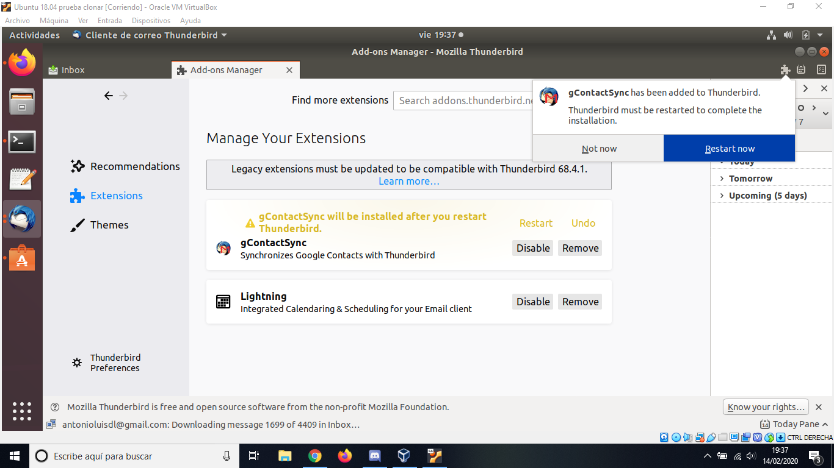

## Paso 11

Ahora configuraremos el plugin. Lo primero será seleccionar una cuenta de correo que ya exista.

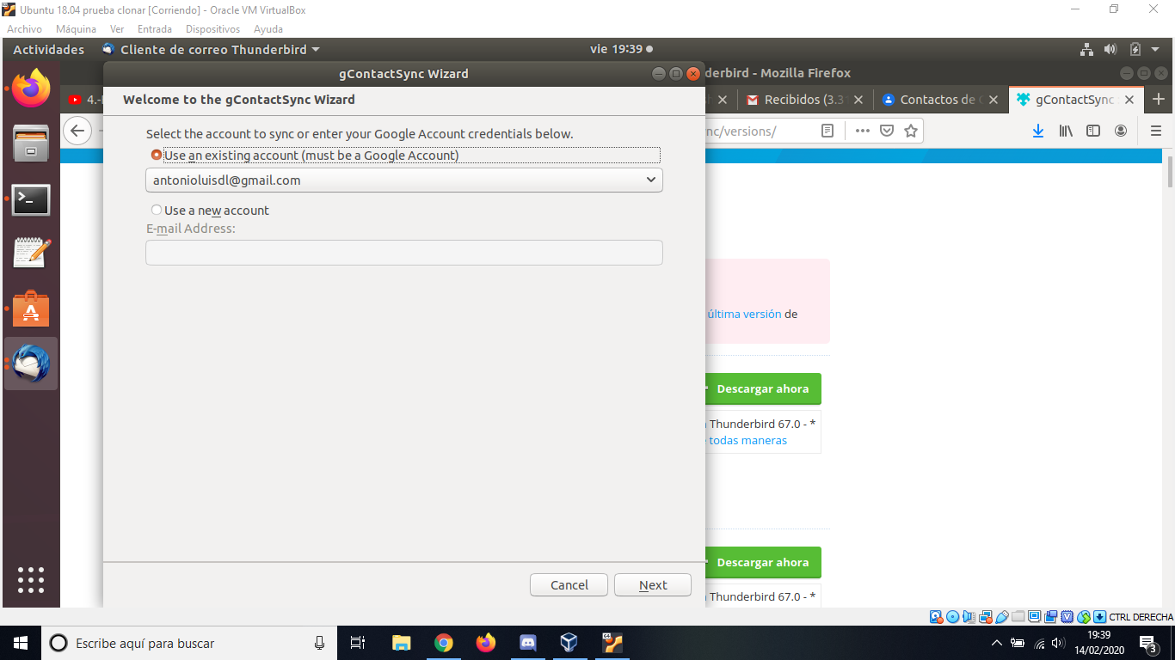

## Paso 12

Iniciamos sesión con la cuenta que hemos añadido en el paso anterior. Pulsamos Siguiente para continuar.

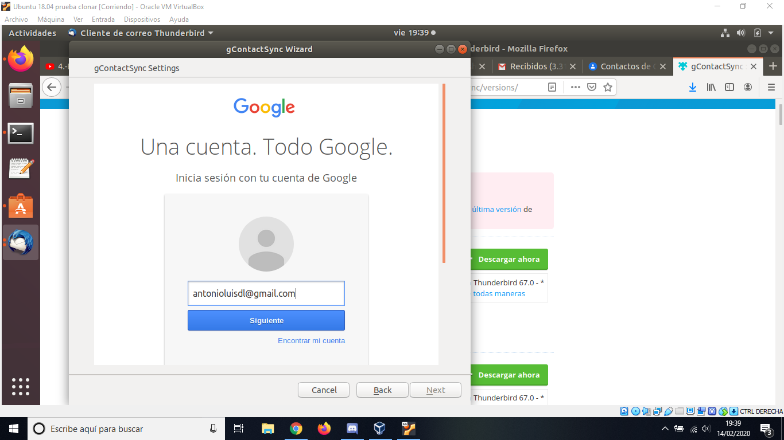

## Paso 13

Permitimos que el complemento acceda a nuestra cuenta para poder sincronizar los contactos.

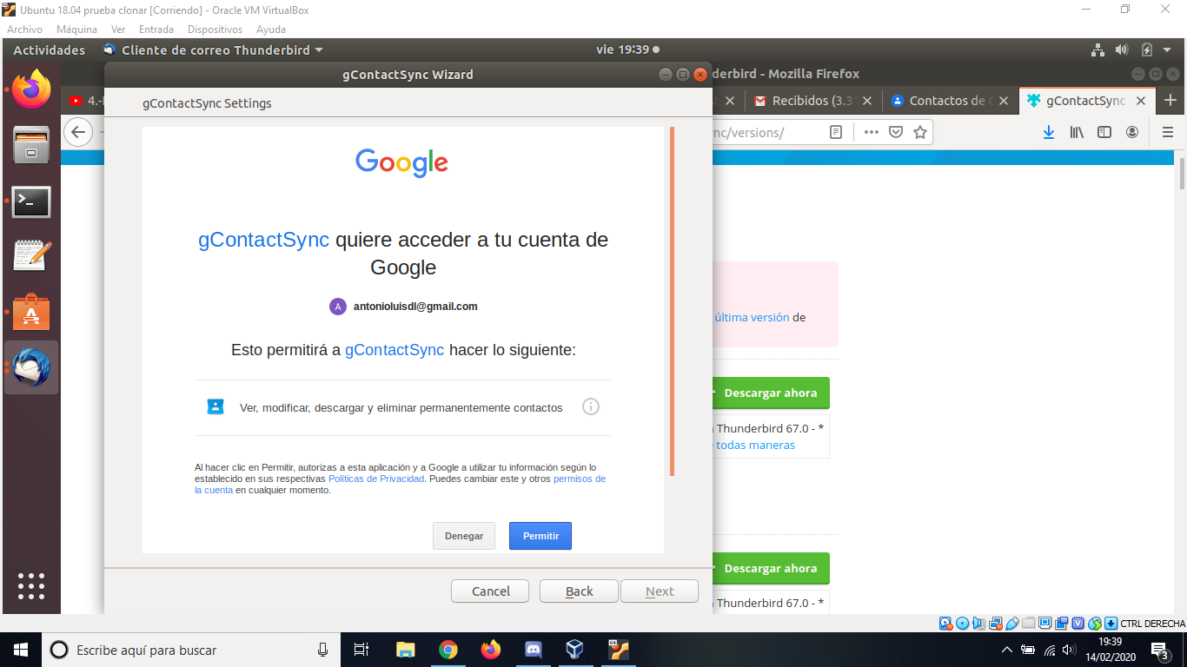

## Paso 14

Seguimos configurando. Ahora que ya hemos añadido el correo debemos seleccionar qué sincronizará gContactSync, en este caso hemos seleccionado la opción “*My Contacts*” pero hay más opciones como “*All groups and contacts*”.

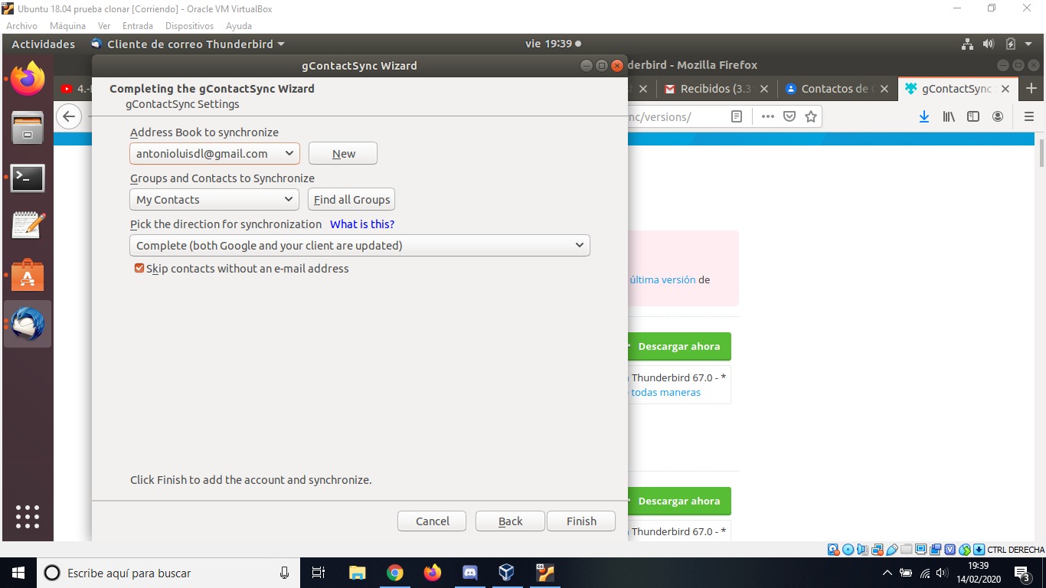

## Paso 15

Nos vamos de nuevo a la agenda y esta vez pulsamos sobre gContactSync y clicamos en Sync.

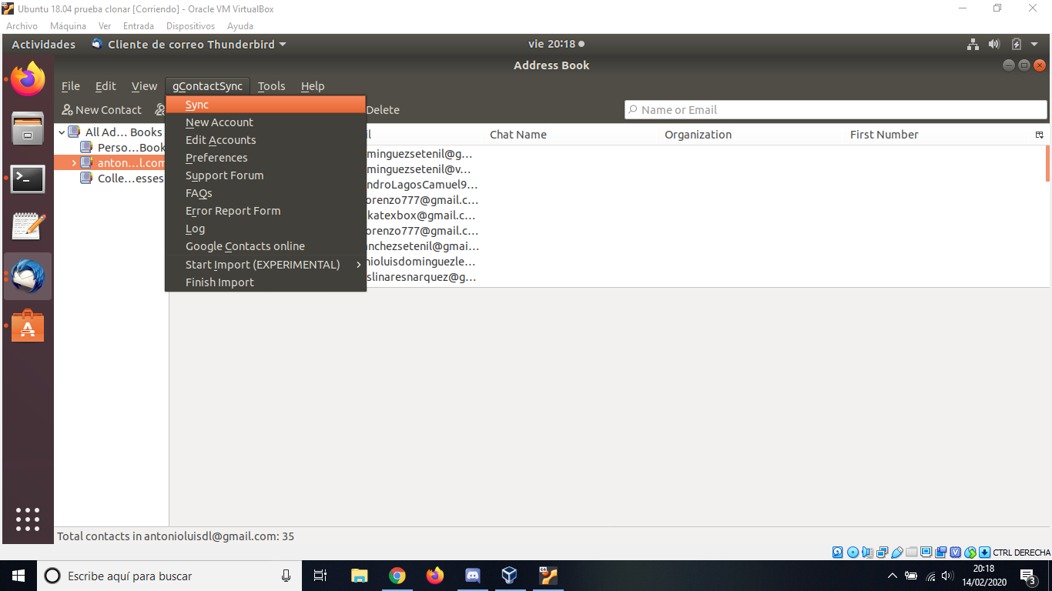

## Paso 16

Ahora nos debería de aparecer todos nuestros contactos en el apartado de la izquierda que tiene como nombre nuestro correo.

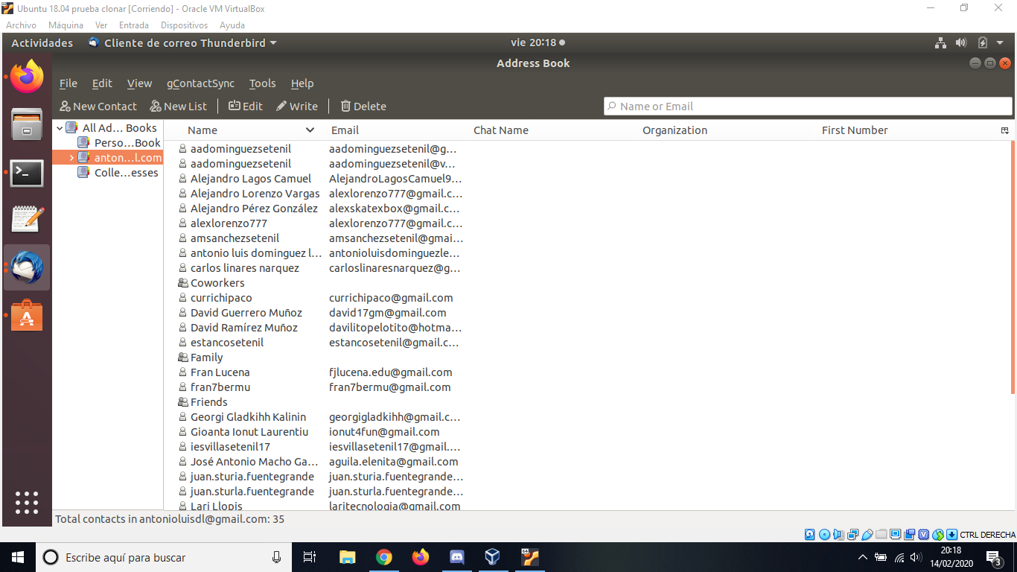

# Configura el calendario, añade un par de eventos y comprueba que se sincronizan correctamente. Crea un evento con la fecha del próximo examen, e invita a tus compañeros de clase al evento.

## Paso 1

Para crear un evento debemos pulsar sobre “New evento” en el menú de la derecha. En este menú también nos aparece en el día en el que nos situamos y seguido de las opciones para ver los eventos que hay para ese día, para el siguiente y los próximos cinco.

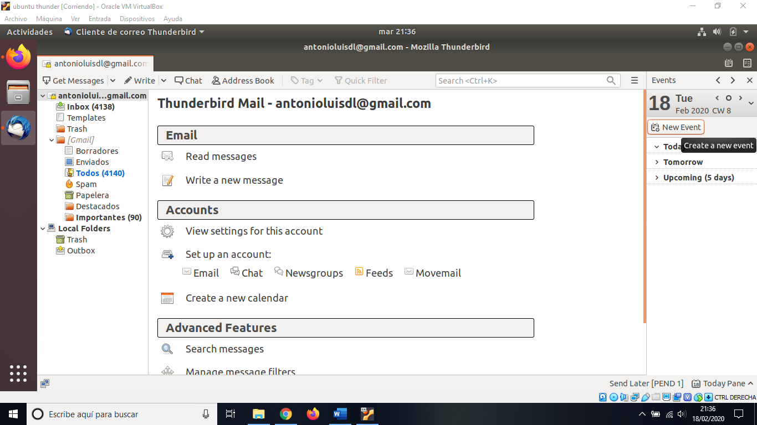

## Paso 2

Nombramos al evento como queramos, seleccionamos la fecha y la hora en la que quieres que ocurra y una descripción del evento. Hay apartados opcionales como la descripción, la categoría o si quieres que se repita.

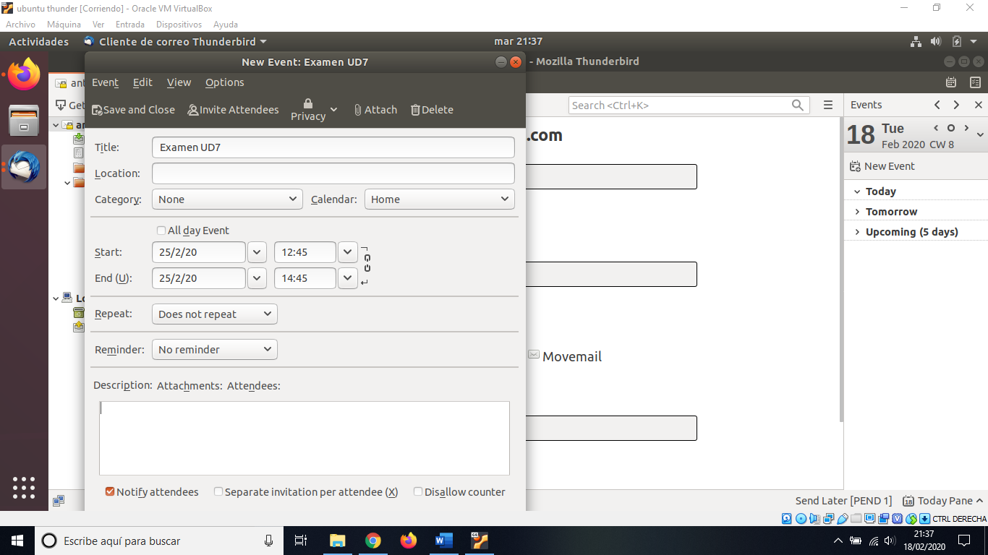

## Paso 3

Para añadir a nuestros contactos debemos pulsar sobre la opción “*Invite Attendees*” que se sitúa en el menú superior. En mi caso he añadido a mis compañeros de clase. Para agregar a un contacto al evento solo tendremos que escribir su correo o como lo tengamos agregados.

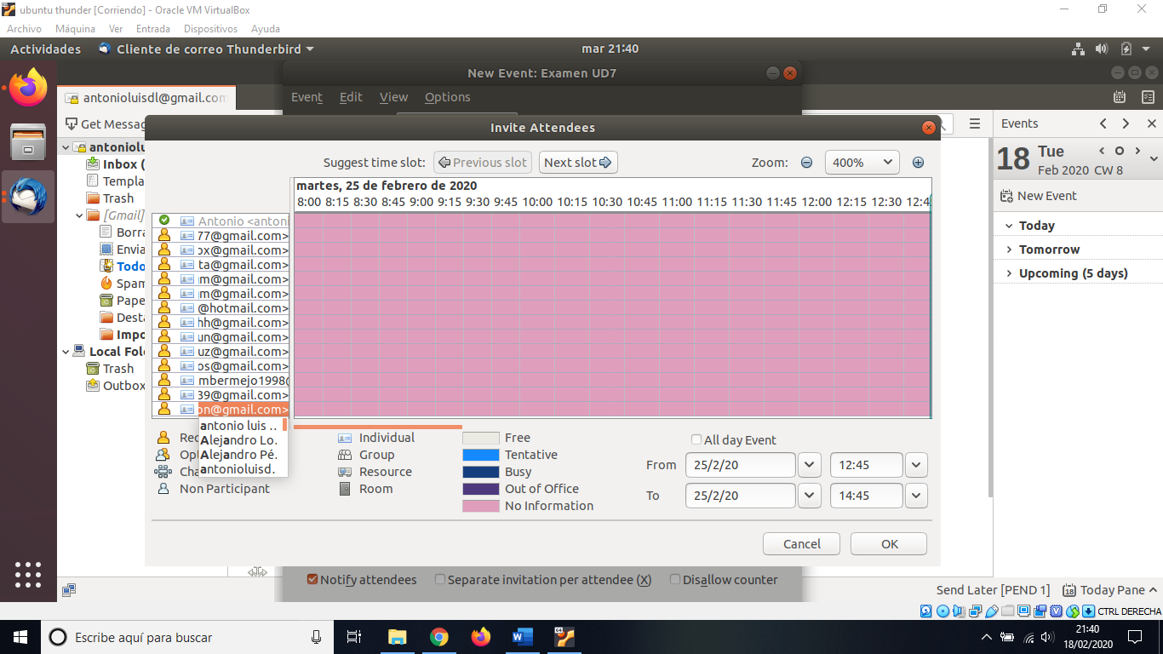

## Paso 4

Y así es cómo hemos creado el evento en el cual mis compañeros también participarán.

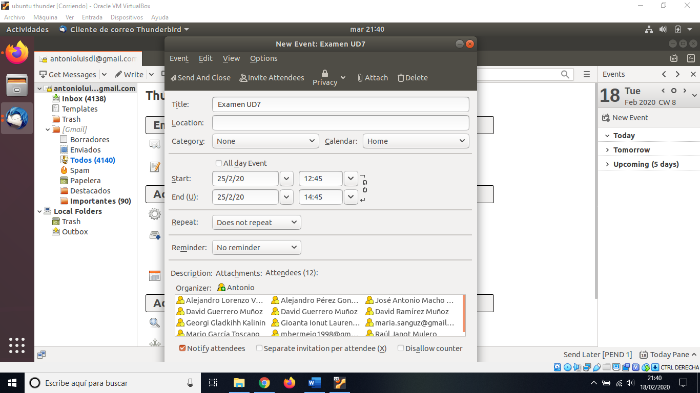

## Paso 5

Podemos ver que el evento se ha creado correctamente visitando la fecha en la que lo hemos puesto.

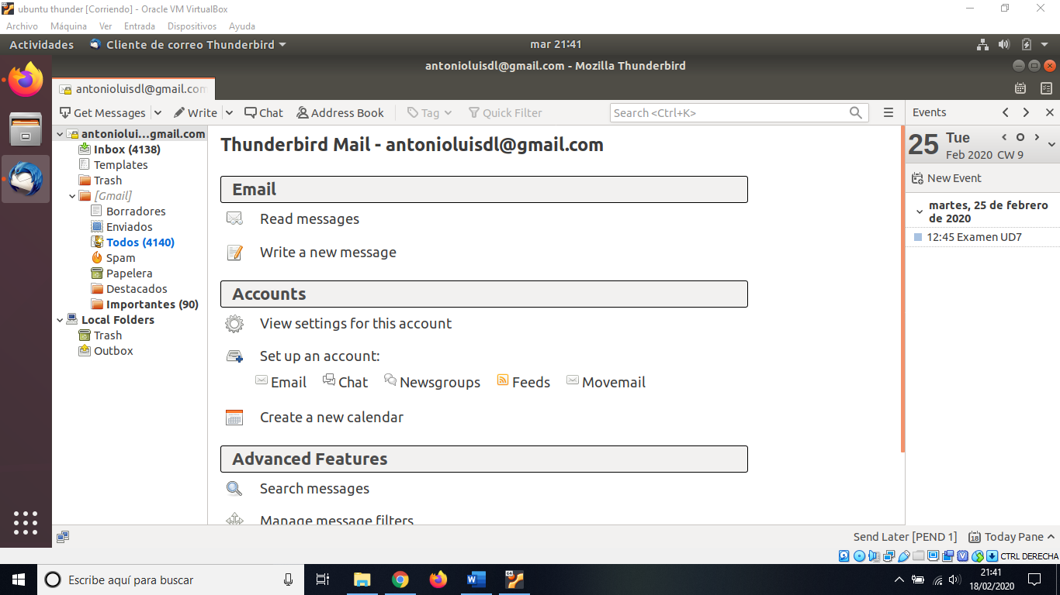

## Paso 6

También comprobamos que se ha sincronizado correctamente.

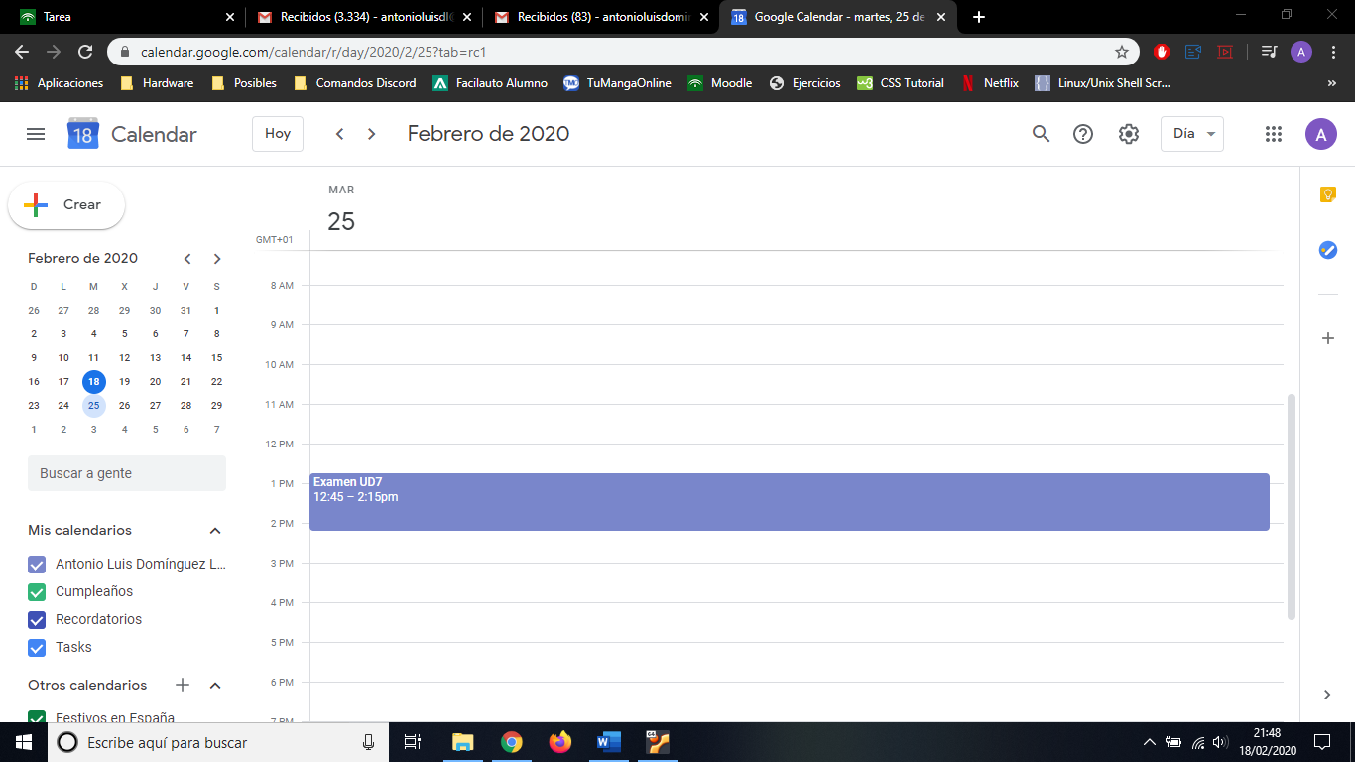

# Añade una firma a tu correo.

## Paso 1

Pulsamos en el menú de la derecha de Thunderbird y elegimos la opción “*Preferences*”.

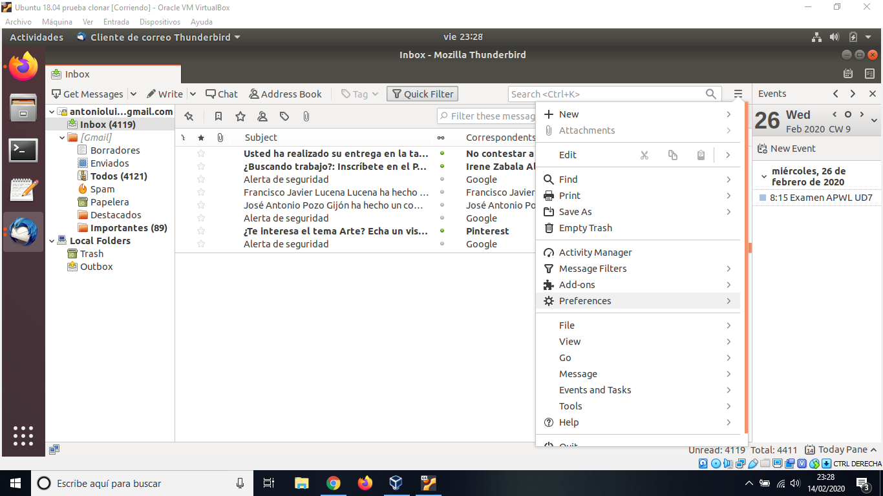

## Paso 2

Ahora clicamos sobre “*Account Settings*”, esto nos llevará a la configuración de la cuenta.

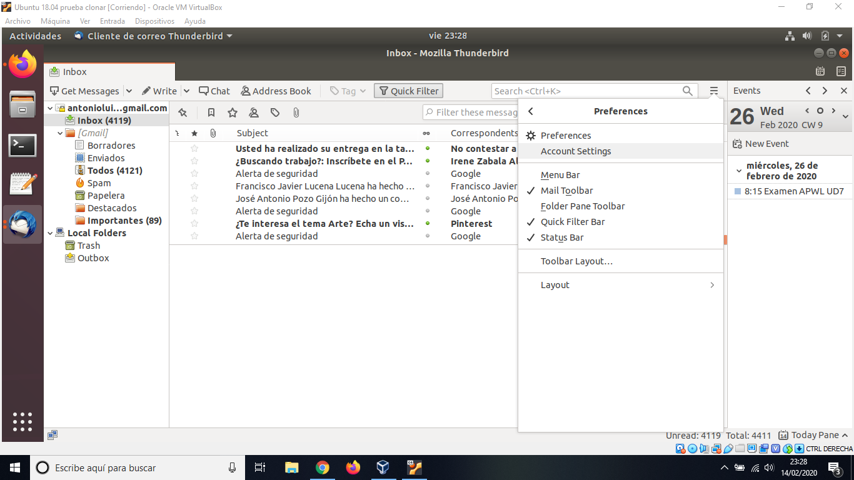

## Paso 3

En el apartado que se abre predeterminadamente buscamos “*Signature text*”, debajo de este escribimos lo que queremos como firma. En mi caso he escrito mi nombre y correo.

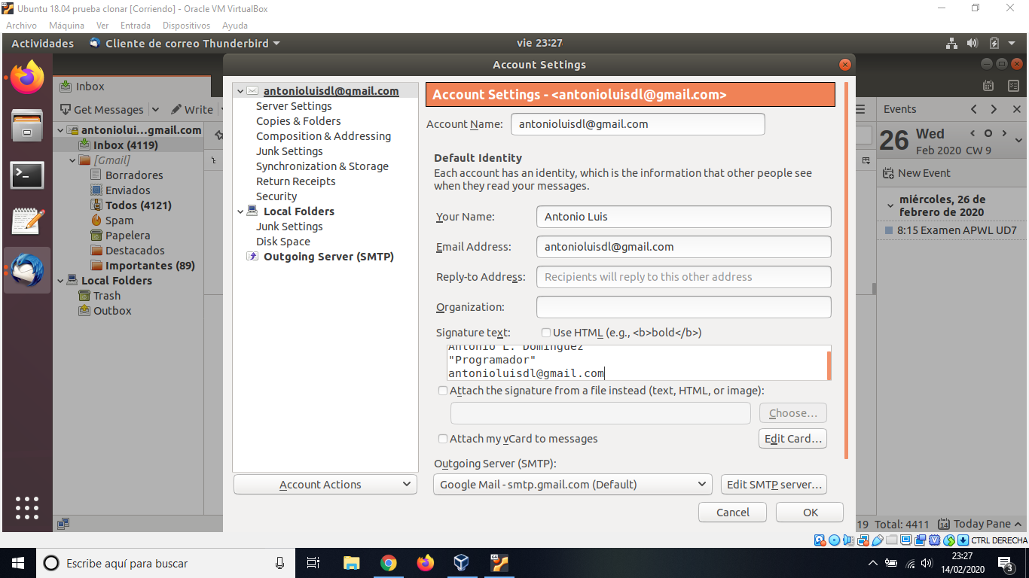

## Paso 4

Podemos verificarlo escribiendo un correo, para ello nos vamos a “*Write*” del menú superior.

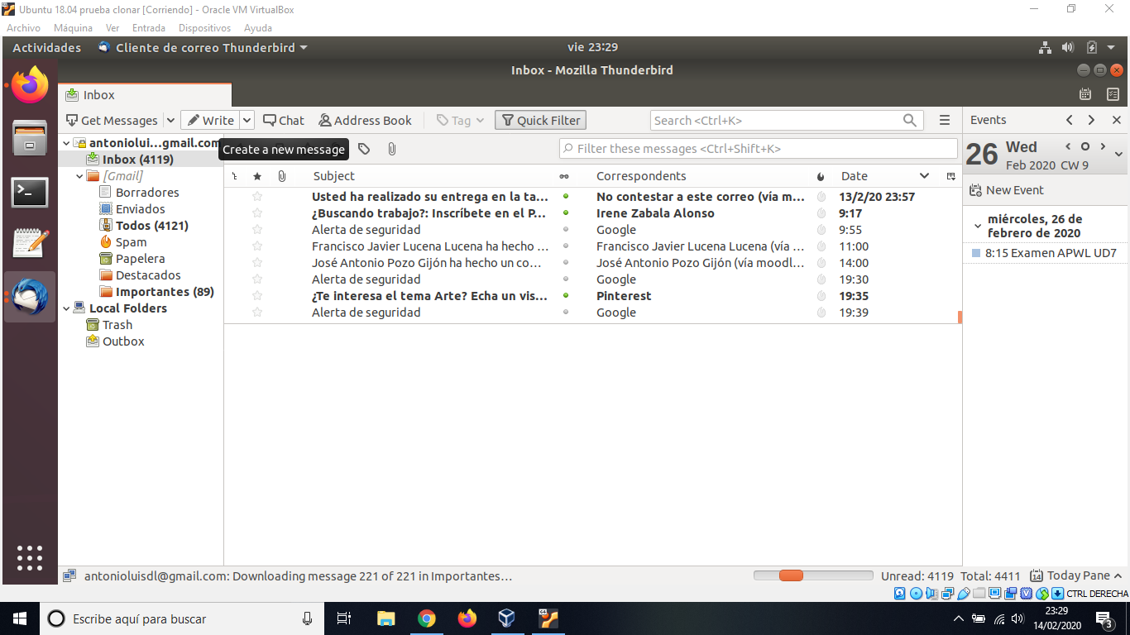

## Paso 5

Como observamos se ha creado correctamente.

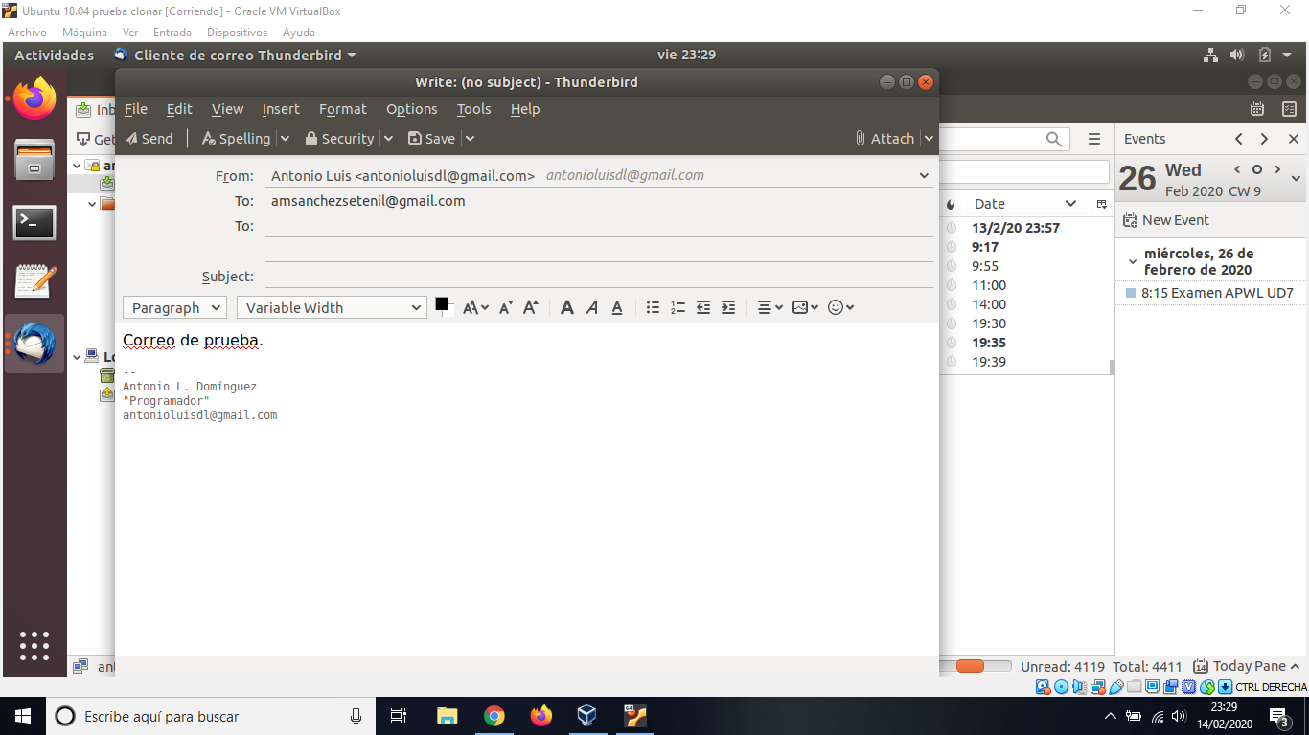

# Crea una plantilla de correo y úsala en un ejemplo.

## Paso 1

Para crear plantillas debemos irnos al apartado de nuestro correo y seleccionamos la opción “*Write a new message*”.

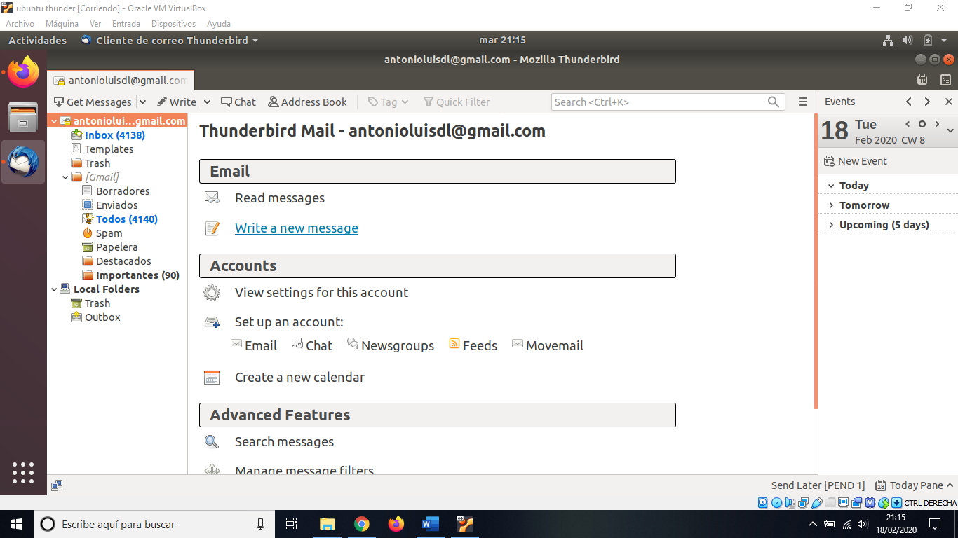

## Paso 2

Escribimos o insertamos lo que deseemos como plantilla para nuestros correos, he decidido crear la plantilla para cuando envíe una práctica tarde teniendo que cambiar el tema, la tarea y los días que tiene de retraso.

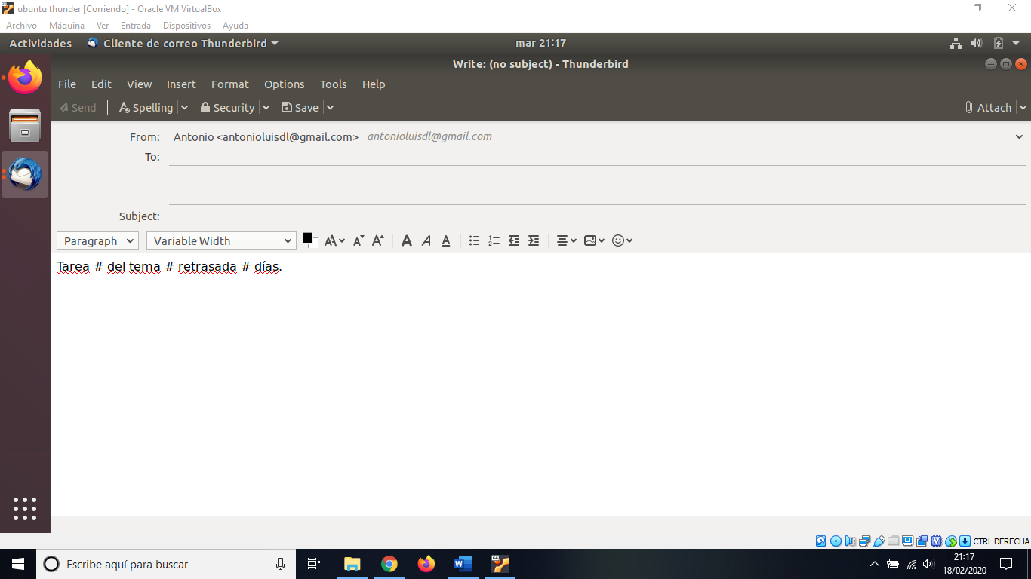

## Paso 3

Para que funcione como una plantilla debemos pinchar sobre “File”, seguidamente sobre “Save as” y elegimos “Templates”.

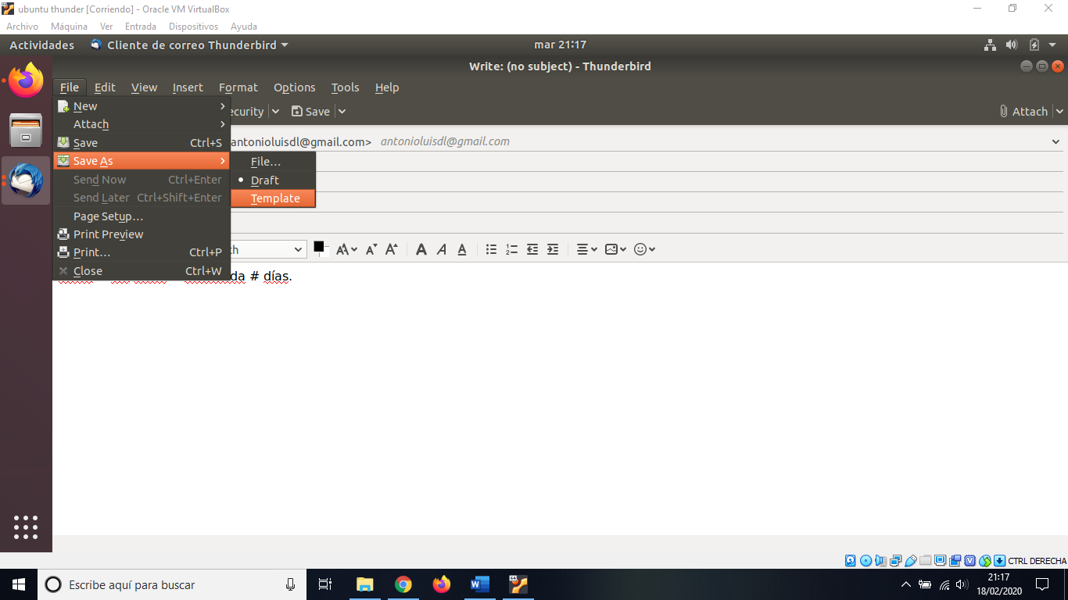

## Paso 4

Para usar la plantilla debemos irnos al apartado de *Templates*, situado en el menú de la izquierda. Nos aparecerá las plantillas que hemos creado.

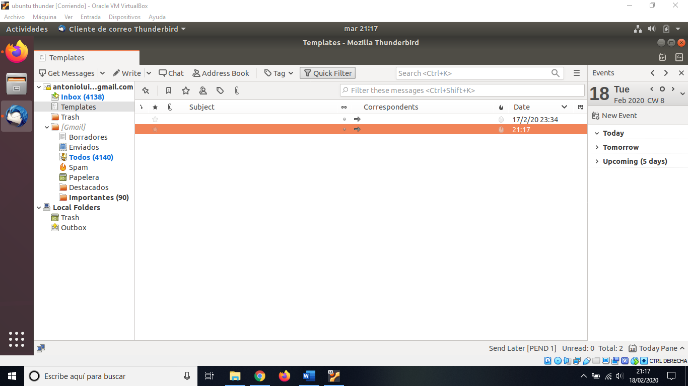

## Paso 5

Modificamos la plantilla cambiando lo nombrado anteriormente y la enviamos.

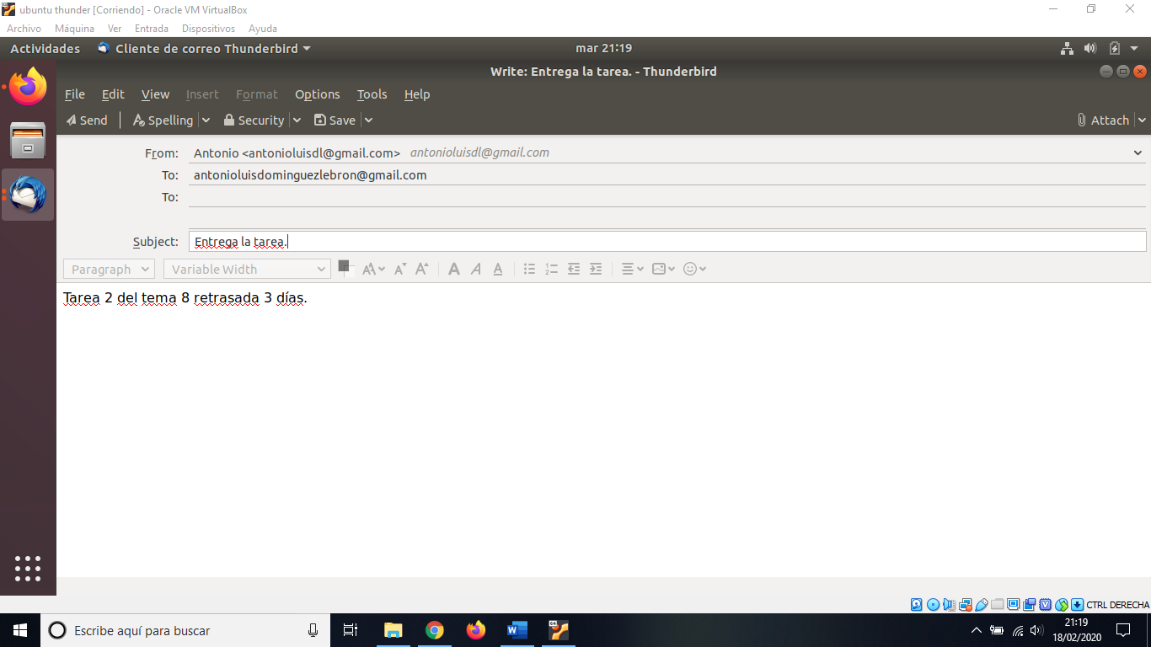

## Paso 6

Verificamos si ha llegado correctamente.

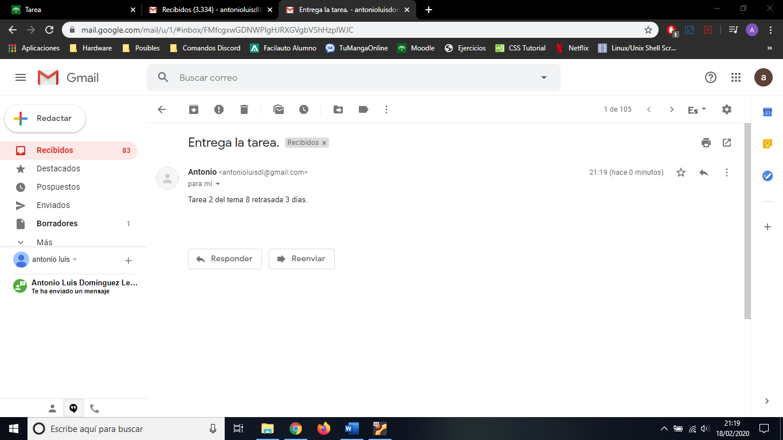

# Crea una lista de correo llamada: "AWEB-FuenteGrande" y añade a esa lista a todos tus compañeros de clase.

## Paso 1

Para crear una lista debemos ir a la agenda.

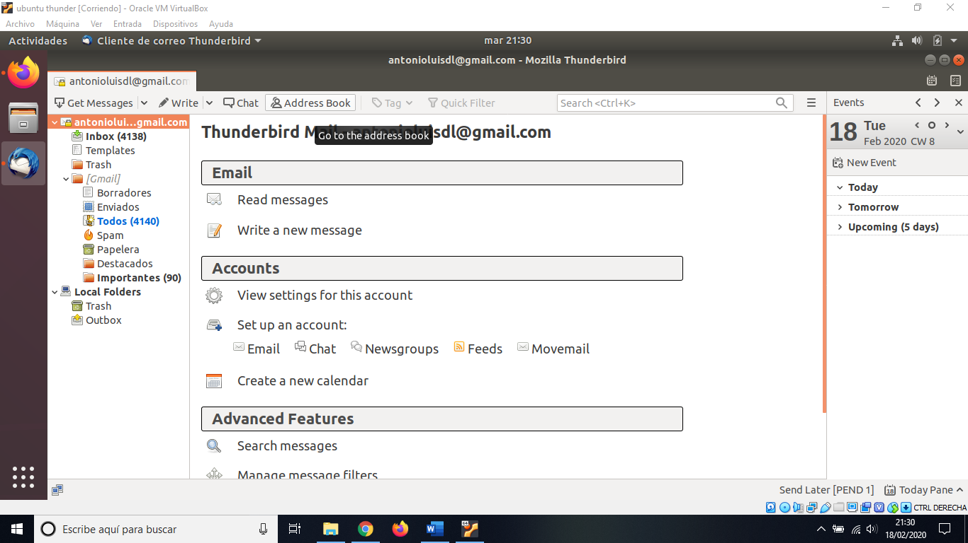

## Paso 2

Podemos hacerlo de dos formas:

Click derecho y pulsar sobre “*New list*”.

Clicar sobre “*New list*” situado en el menú superior.

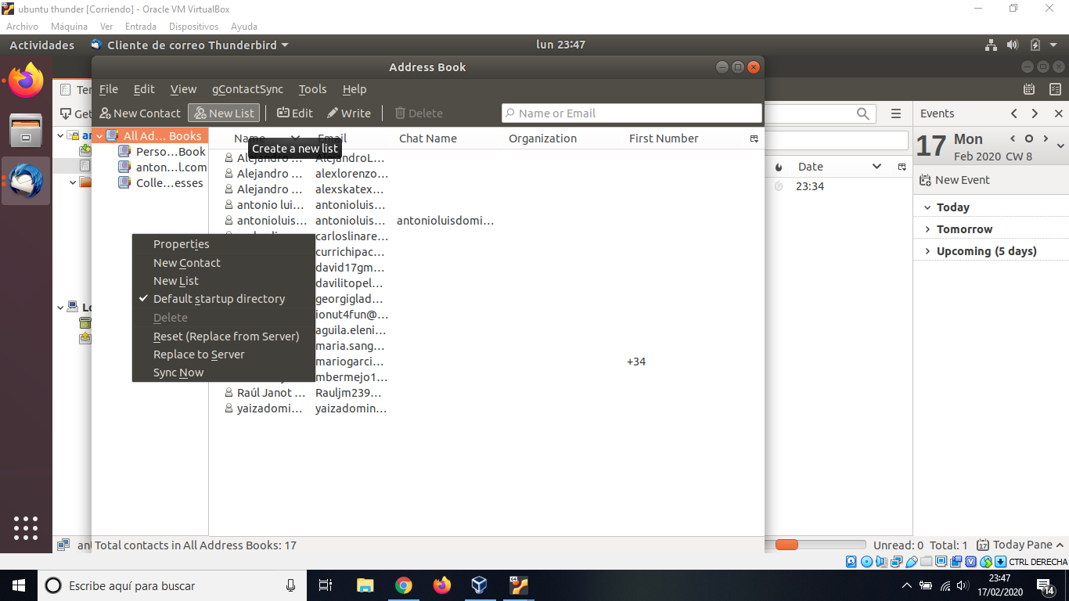

## Paso 3

Añadimos a los contactos que queramos, en este caso a mis compañeros y le ponemos el nombre que deseemos.

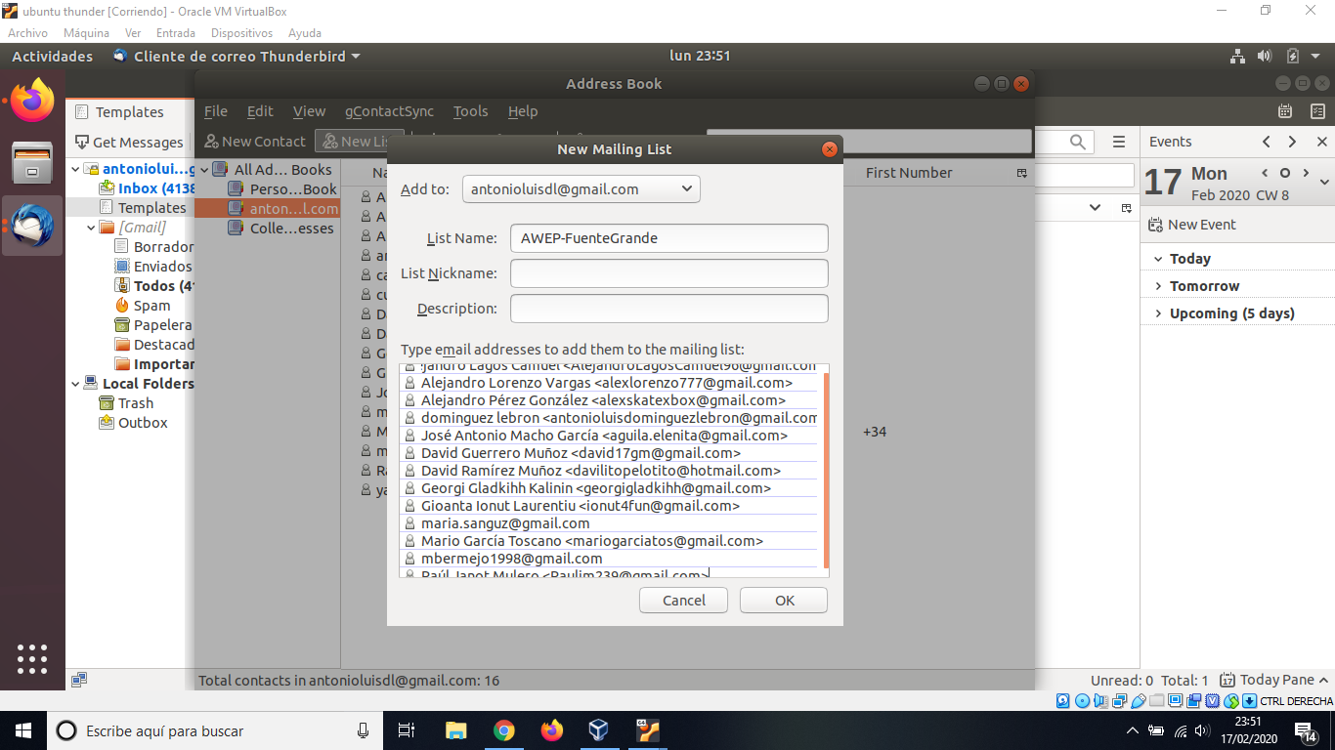

# Programa un e-mail para que se envié a un día y a una hora concreta (deja volar tu imaginación)

## Paso 1

Para enviar un correo a una hora y fecha concreta, debemos de instalarnos el complemento “*Enviar Más Tarde*”, (expliqué cómo descargar e instalar un complemento en el primer apartado).

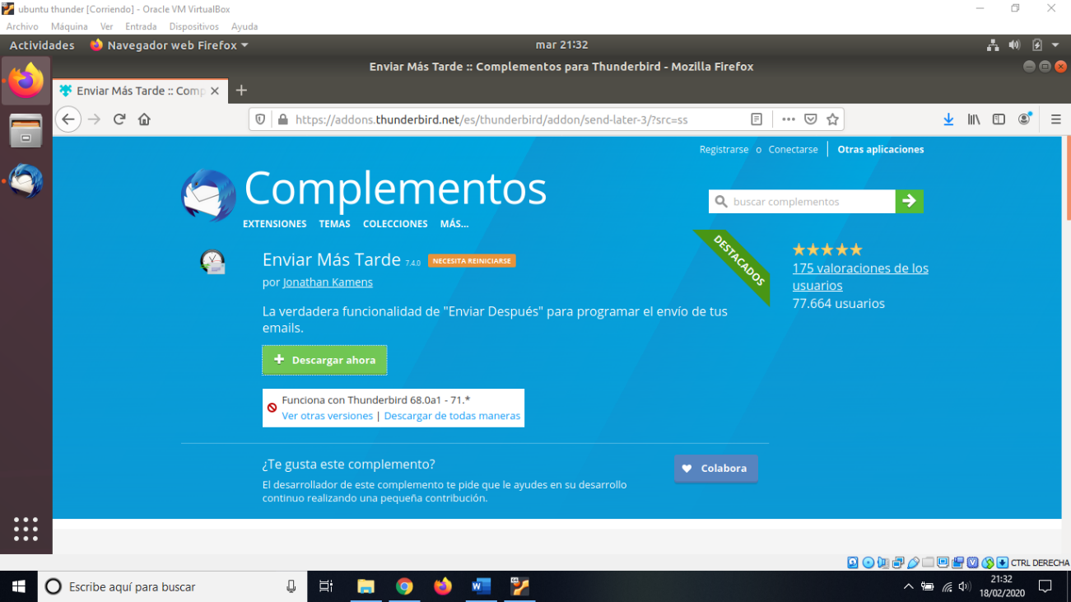

## Paso 2

Para comprobar si funciona escribimos un nuevo mensaje.

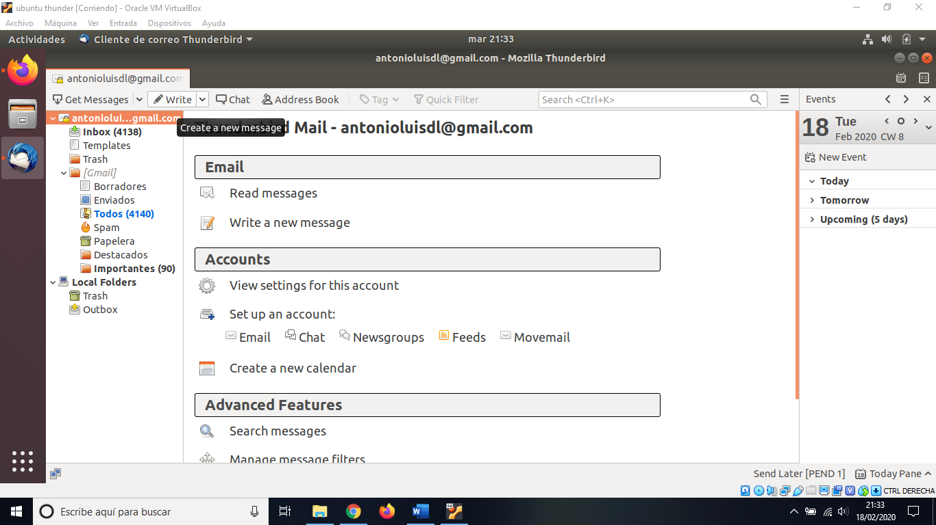

## Paso 3

Si ya hemos rellenado el correo solo debemos de enviarlo.

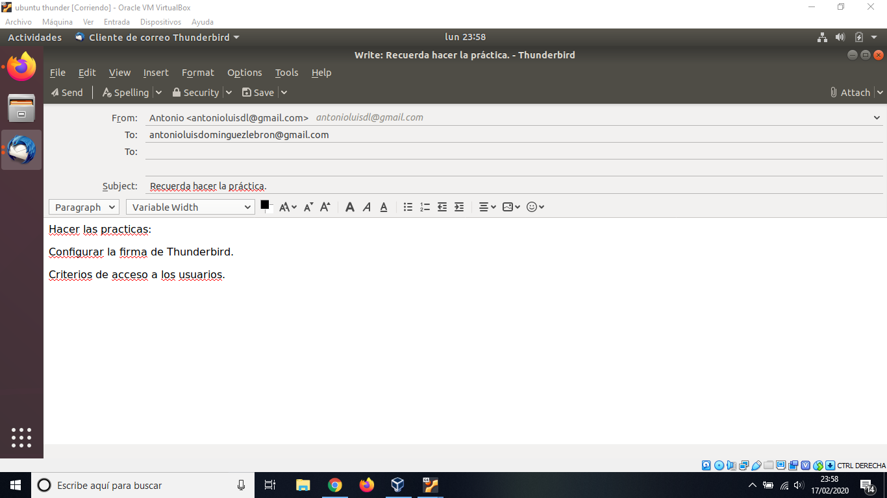

## Paso 4

Le damos al apartado “*File*” del menú superior y elegimos la opción “*Send Later*”.

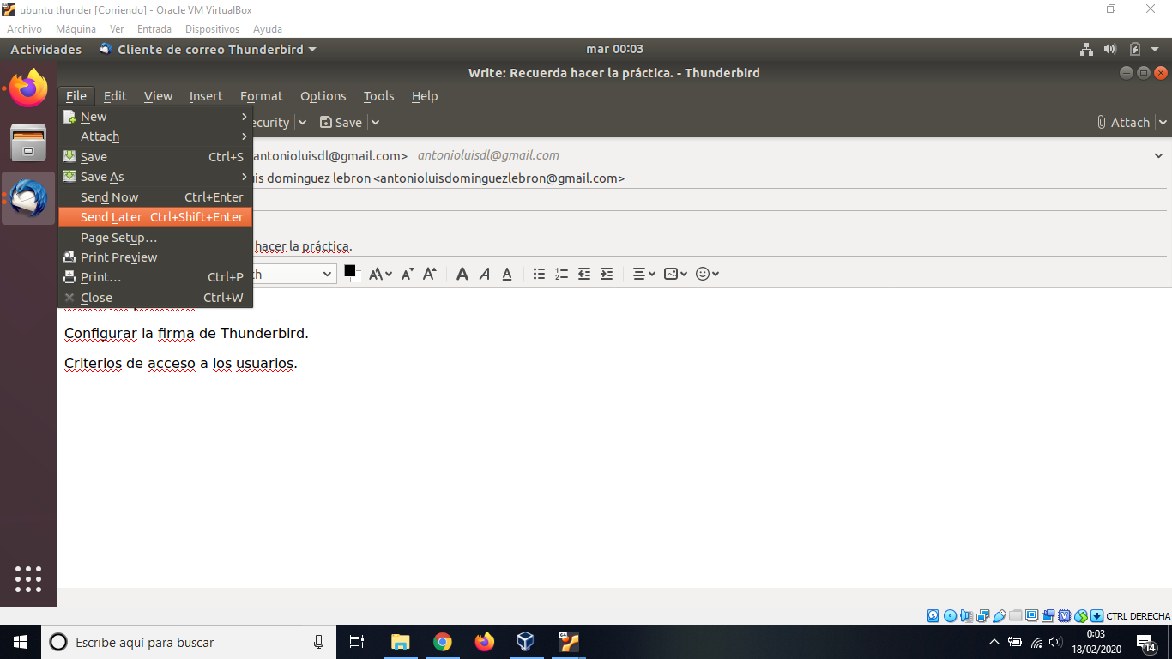

## Paso 5

Seleccionamos la fecha y la hora en la que queremos que se envíe este correo.

